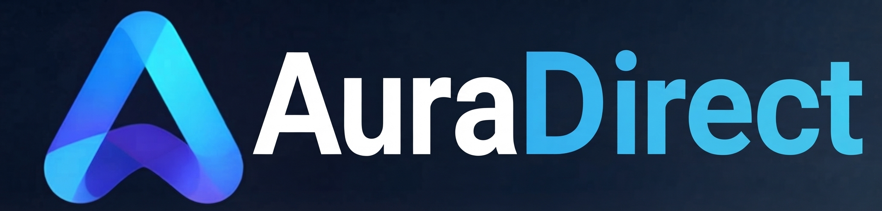
AuraDirect
Une seule connexion pour tous les produits Aura.

Qu'est-ce qu'AuraDirect ?
AuraDirect est le fournisseur d'identité central pour AuraChat et AuraPlan — avec intégration Active Directory et authentification à deux facteurs centralisée. Configuré une fois, utilisé partout.

Fonctionnalités en un coup d'œil
● Connexion centrale
Un seul compte utilisateur pour AuraChat et AuraPlan — identifiants vérifiés de manière centralisée au lieu d'être gérés deux fois.
● Intégration Active Directory
Importer automatiquement les comptes d'entreprise existants depuis votre Active Directory, avec son propre serveur LDAP pour d'autres systèmes.
● Authentification à deux facteurs centralisée
Un seul code 2FA par personne, valable pour tous les produits connectés — plus besoin de le configurer séparément.
● Administration
Sauvegarde et restauration, SSL automatique, sa propre politique de confidentialité, gestion des licences avec période d'essai.

Premiers pas
1. Alternative : téléchargez le paquet de démarrage rapide depuis le site web — utilise des images Docker Hub prêtes à l'emploi, aucune construction nécessaire.
2. Installer Docker et Docker Compose sur votre serveur/NAS, si ce n'est pas déjà fait.
3. Décompresser le paquet d'installation AuraDirect dans un dossier sur le serveur (ex. /opt/AuraDirect).
4. Dans le fichier .env, saisir vos propres valeurs aléatoires pour SESSION_SECRET et AURADIRECT_ADMIN_PASSWORD.
5. Démarrer avec "docker compose up -d --build".
6. Dans AuraChat et AuraPlan, sous Panneau d'administration → API, saisir l'adresse AuraDirect et la clé de service pour activer la connexion centrale.

Tarifs
Tous les prix sont indicatifs, hors TVA.
— | Preis | Umfang
Inclus | gratuit | En utilisant au moins un autre produit Aura : connexion centrale, intégration Active Directory, 2FA centralisée.
Autonome | CHF 15.– / installation / mois | Toutes les fonctionnalités, même sans autre produit Aura.
Des questions ou une démo en direct souhaitée ? info@gerber-backoffice-solutions.com

